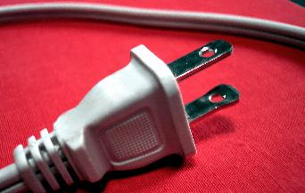 DEPARTAMENTO DE ELECTRICIDAD Y ELECTRÓNICA 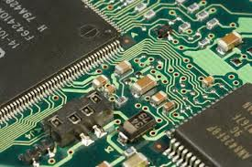

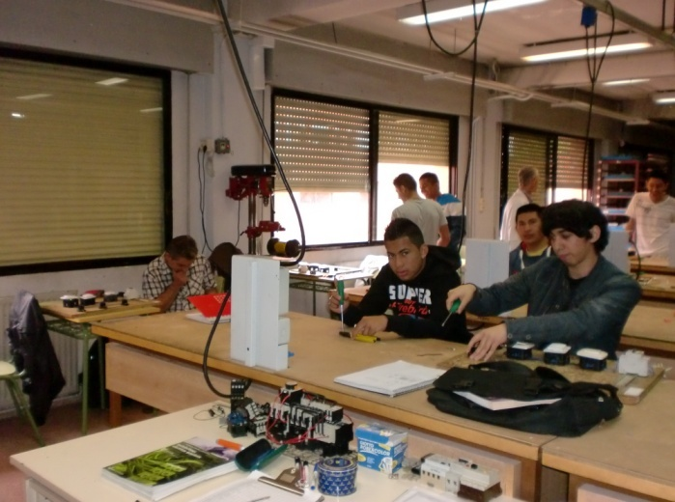 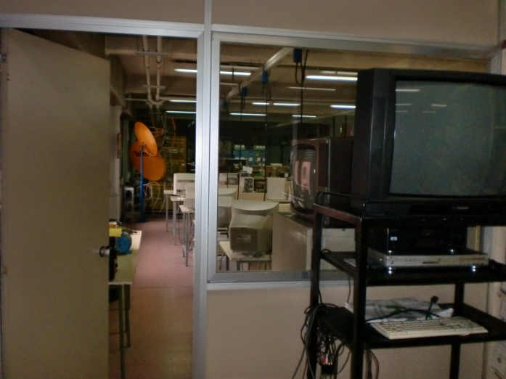

Este departamento se ubica en la primera y segunda planta del pabellón B de nuestro instituto. Dispone de seis espacios, dedicados a aulas de taller y de teoría, tres de ellas dotadas de medios informáticos. Está constituido por una plantilla de nueve profesores, de las familias de electricidad y electrónica que puede variar de un año a otro, según necesidades. La oferta formativa es en su mayoría en turno diurno, impartiéndose los Ciclos Formativos de Grado Medio de electricidad “Instalaciones eléctricas y automáticas”, el de electrónica “Equipos Electrónicos de Consumo” y también la materia optativa de 4º de ESO “Iniciación a la Electricidad y Electrónica”. En turno vespertino se imparte el Programa de Cualificación Profesional Inicial (PCPI) de “Operaciones auxiliares de montaje de instalaciones en edificios”.

Para más información seleccionar en el cuadro la opción deseada.

|  |  |
| --- | --- |
| OFERTA FORMATIVA DE NUESTRO DEPARTAMENTO | TURNO |
| C.F.GM. INSTALACIONES ELÉCTRICAS Y AUTOMÁTICAS | MAÑANA |
| C.F.G.M. EQUIPOS ELECTRÓNICOS DE CONSUMO | MAÑANA |
| P.C.P.I. OPERACIONES DE MONTAJE DE INSTALACIONES EN EDIFICIOS | TARDE |
| ESO OPTATIVA INICIACIÓN A LA ELECTRICIDAD Y ELECTRÓNICA | MAÑANA |

PROFESORES: Acceso a la documentación proporcionada por los profesores del Departamento.

Electricidad:

|  |  |  |
| --- | --- | --- |
| Sergio A. I. | Mario A. | Manuel L. |

Electrónica:

|  |  |  |
| --- | --- | --- |
| Ignacio M. | J. Ramón L. | Benito A. |
| J. Carlos R. | Antonio P. | Ángel L. M. |